Nieuwsbrief nr. 8 -2017 - Schuilenburg/
Hogekwartier

November 2017

U woont in of in de buurt van Hogekwartier en al enige tijd is deze stadswijk aan het veranderen en ook in Schuilenburg gebeurt er veel. Er zijn woningen opgeknapt, er wordt gesloopt en er worden nieuwe woningen gebouwd. Graag houden we u via nieuwsbrieven op de hoogte van alle ontwikkelingen in dit gebied.

Flats Fideliohof, Florestanhof en Leonorehof
Alle bewoners zijn weg en de asbest-inventarisatie heeft al plaatsgevonden. Hierna volgt het verwijderen van de asbest (eind dit jaar) en start de sloop. Dit is begin volgend jaar.

Wat gaaf is om te vertellen is, dat we een heuse graffiti workshop organiseren voor de kids uit de wijk. We gaan een mooi kunstwerk op houten borden maken die we op de hekken om de te slopen flats bevestigen.
In de volgende nieuwsbrief lees je hier meer over.

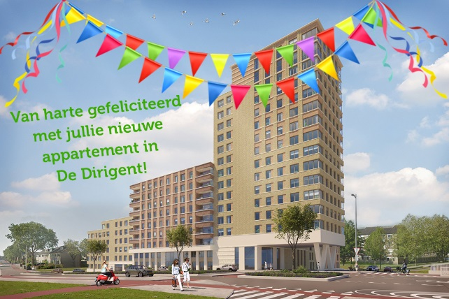
Voortgang Dirigent en Orkest
Inmiddels zijn er al 32 gelukkige nieuwe eigenaren van een appartement in De Dirigent. En er zijn nog volop geïnteresseerden voor de overige 8 woningen. Heeft u interesse, neem dan contact op met Woonvast Makelaars op 033 - 422 10 10.

Voor wat betreft de bouw zijn de heiwerkzaamheden nabij het fietspad gereed.
Het heiwerk in de bouwput is gereed rond eind november.
Vanaf 20 november start Van Wijnen met het ontgraven van de fundering en met het snellen (afhakken) van de heipalen. Een week later starten zij met de funderingswerkzaam-heden: dit bestaat uit het aanbrengen van wapening, beton storten en ontgraven.
De keldervloer wordt in januari in 2 keer gestort. Deze moet met machines worden afgewerkt en deze werkzaamheden gaan in de avond en (afhankelijk van de temperatuur tot hoe laat) in de nacht door. De machines worden door een motortje aangedreven en dit geeft geluid (niet hard). Ook de stalen afwerkvinnen schuren over het beton heen dat hoor je ook.

Voor vragen over de bouw of meldingen over de bouwplaats van De Dirigent en Het Orkest
kunt u terecht bij aannemer Van Wijnen Harderwijk, via:
T : 0341-553644
E : harderwijk@vanwijnen.nl
Uw contactpersoon is Peter Hasselaar.

Ariaweg project Figaro/
werkzaamheden openbaar gebied

Vanaf 20 november krijgen de nieuwe bewoners van de huur- en koopwoningen de sleutel van hun woning. Dit is vijf maanden na de start van de bouw.
In de week van 11 december zijn alle woningen opgeleverd.
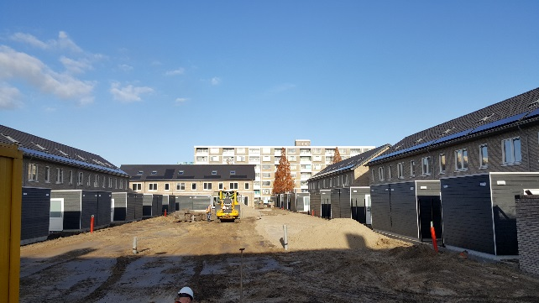

De gemeente asfalteert op 14 en 15 december de Ariaweg. Hierdoor is vanaf 12 december de hele Ariaweg vanaf de Operaweg tot aan de Tenorplaats afgesloten voor al het verkeer. Alleen de stoep is te gebruiken. Ook is de doorgang tussen de 2 hoge flats die naar het parkeerterrein achter de flats gaat op 13 tot en met 15 december afgesloten. Deze werkzaamheden starten om 7.00 uur in de ochtend tot maximaal 18.00 uur in de middag. Het kan zijn dat het eerder klaar is, maar dit ligt aan het weer en drukte op de weg. U kunt op deze dagen overlast ervaren door de vrachtauto’s voor transport van het asfalt, de asfaltmachine die het asfalt aanbrengt en het geluid dat hierbij hoort.

Daarnaast start de aannemer van de gemeente met het vernieuwen van de bestrating van de Tenorplaats vanaf 18 december. De overlast bestaat uit geluid van een graafmachine om de huidige verharding op te breken en een vrachtauto om de materialen af- en aan te voeren.

Voor vragen over de bouw of meldingen over de bouwplaats aan de Ariaweg kunt u terecht bij aannemer Trebbe via:
T : 088-2590000
E : info@trebbe.nl
Martin Damhuis is uw contactpersoon.

Voor vragen over de planning van de werkzaamheden aan het openbaar gebied en wegafsluitingen kunt u terecht bij aannemingsbedrijf Jos Scholman.
T : 030-6044282
E : a.pasman@josscholman.nl
André Pasman is uw contactpersoon.

Voor vragen over parkeren en het ontwerp van het openbaar gebied rondom de Ariaweg kunt u terecht bij de gemeente Amersfoort.
T : 14033
E : WN.Noordhoff@amersfoort.nl of M.Keultjes@amersfoort.nl
Wim Noordhoff of Mark Keultjes zijn uw contactpersonen.

Sinterklaasactie voor alle kinderen van Ariaweg 10-282
Op zaterdag 18 november kwam de Sint weer in onze stad aan met zijn stoomboot. Traditie is dat die avond alle kinderen dan hun schoentje mogen zetten. Dat mocht deze keer in de Speelkast! Op zondag 19 november konden de kinderen hun schoentje weer ophalen.... met natuurlijk een verrassing van Sint of Piet!
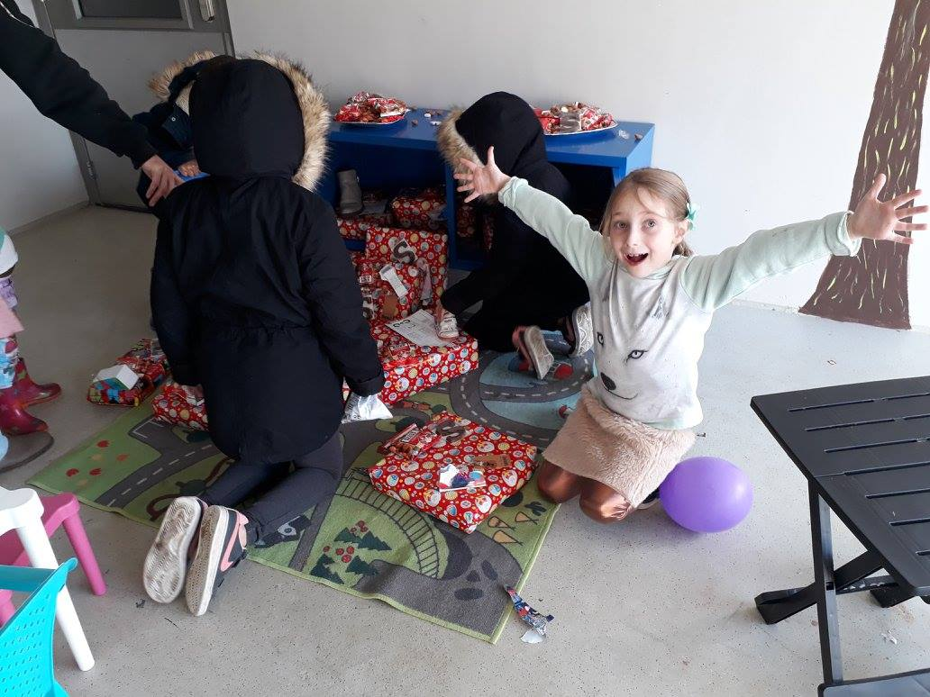
Uitnodiging
De gemeente Amersfoort nodigt u uit voor een inloopbijeenkomst over de inrichting van de openbare ruimte rond Amerena op dinsdag 28 november. Medewerkers van de gemeente Amersfoort en de aannemers zijn dan aanwezig om vragen te beantwoorden over de planning en de maatregelen die zijn genomen om de overlast te beperken. Ook zijn er impressiebeelden waarop te zien is hoe de buitenruimte eruit gaat zien. Natuurlijk is het ook mogelijk om vragen te stellen over Amerena. 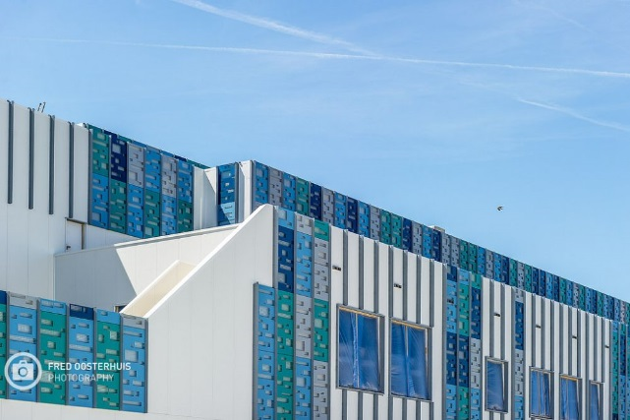

Inloopbijeenkomst
Datum: dinsdag 28 november 2017
Tijdstip: Tussen 16.30 en 20.00 uur
Locatie: Huize Liendert, Zwaluwenstraat 1

Contact
Heeft u vragen nog vragen? Dan kunt u contact opnemen met de projectmanager, Frans Haarsma. Hij is telefonisch bereikbaar via 14 033 of via e-mail; fjm.haarsma@amersfoort.nl.

Wij hopen van harte dat wij u op 28 november mogen begroeten!

